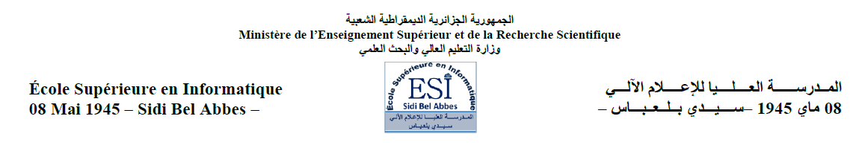

Rapport de l’étude analytique

Projet Pluridisciplinaire

Conception et réalisation d’une application web e-commerce

Encadreur :

* Mme KLOUCHE Badia

Equipe du développement :

* AHRES Fatima
* HABIB Leila
* HATHOUT Fatna
* KOUADRI AICHOUCH Rania
* LOURAGHI Aicha
* TAIEB BRAHIM Nafissa

Table des matières

1. Liste des figures 1
2. Introduction 1
3. L’outil de modélisation 1

III.1. UML Designer : 1

III.2 ArgoUML: 1

1. Modèles Du Système 1

IV.1. Modèles contextuelles : 1

IV.2. Modèles d’intéractions : 1

IV.3. Modéles structurelles : 1

IV.4. Modèles comportementaux : 1

1. Conclusion 1

# Liste des figures

|  |  |
| --- | --- |
| Page | Contenu |
| 3 | Figure 1 : Diagrame de modèle contextuelle |
| 5 | Figure 2 : Diagramme de cas d’utilisation « gestion des boutiques » |
| 6 | Figure 3 : Diagramme de cas d’utilisation « gestion des services » |
| 6 | Figure 4 : Diagramme de cas d’utilisation « Administration » |
| 7 | Figure 5 : Diagramme de cas d’utilisation global |
| 8 | Figure 6 : Diagramme de séquence du cas « Authentification » |
| 8 | Figure 7 : Diagramme de séquence du cas «Rechercher un produit » |
| 9 | Figure 8 : Diagramme de séquence du cas « vérifier stock » |
| 9 | Figure 9 : Diagramme de séquence du cas « ajouter un service » |
| 10 | Figure 10 : Diagramme de séquence du cas « supprimer du panier » |
| 10 | Figure 11 : Diagramme de séquence du cas « passer une commande » |
| 11 | Figure 12 : Diagramme de séquence du cas «changer état commande» |
| 11 | Figure 13 : Diagramme de séquence du cas « payer une commande » |
| 12 | Figure 14 : Diagramme de classes d’analyse |
| 13 | Figure 15 : Diagramme d’état et transition « Produit » |
| 13 | Figure 16 : Diagramme d’état et transition « Panier » |
| 14 | Figure 17 : Diagramme d’état et transition « Commande » |
| 14 | Figure 18 : Diagramme d’état et transition « Facture » |
| 15 | Figure 19 : Diagramme d’activité « Authentification » |
| 16 | Figure 20 : Diagramme d’activité « Gestion d’une boutique » |
| 16 | Figure 21 : Diagramme d’activité « Inscription » |
| 17 | Figure 22 : Diagramme d’activité « Recherche » |

# Introduction

L’étude analytique est une étape cruciale dans la réalisation d'une application donnée. Le futur d'un logiciel dépend beaucoup de cette phase, elle nous permet d'éviter le développement d'une application non satisfaisante. Pour cela le client et le développeur doivent être en étroites relations, voire avoir un intermédiaire entre eux s'il le faut.

Pour arriver à nos fins il nous faut prendre connaissance de :

* L'analyse et la définition des besoins : permet de trouver un commun accord entre les spécialistes et les utilisateurs.
* L'étude de la faisabilité : Le domaine d'application, l'état actuel de l'environnement du futur système, les ressources disponibles, les performances attendues, etc.
* Etablissement du cahier des charges.

On présente les différents diagrammes de la phase d’analyse (diagramme de cas d’utilisation, de séquence, d’activité et d’état de transition) basée sur des notations dans le Langage de modélisation unifié (UML).

# L’outil de modélisation

Nous allons présenter les outils de modélisation utilisées dans cette phase pour réaliser les différents diagrammes UML.

## III.1. UML Designer :

UML Designer fournit un ensemble de diagrammes communs pour travailler avec les modèles UML 2.5. L'objectif est de fournir un moyen simple de passer de la modélisation UML à la modélisation spécifique au domaine. De cette façon, les utilisateurs peuvent continuer à manipuler les modèles UML hérités et à commencer à travailler avec DSL. Les utilisateurs peuvent même réutiliser les représentations fournies et travailler dans une transparence totale sur les modèles UML et DSL en même temps.

Ces plugins sont disponibles sous licence EPL Open-Source.

## III.2 ArgoUML:

ArgoUML est un logiciel libre de création de diagrammes UML. Programmé en Java, il est édité sous licence EPL 1.0. Il est multilingue, supporte la génération de code et l'ingénierie inverse.

# Modèles Du Système

## IV.1. Modèles contextuelles :

A un stade précoce de la spécification d’un système on doit décider les limites du système (travailler avec les acteurs du système pour décider des fonctionnalités qui devraient être inclus dans le système et ce qui est fourni par l’environnement du système).

Ces décisions devraient être faites au début du processus pour limiter les coûts du système et le temps nécessaire pour comprendre les exigences et la conception du système.

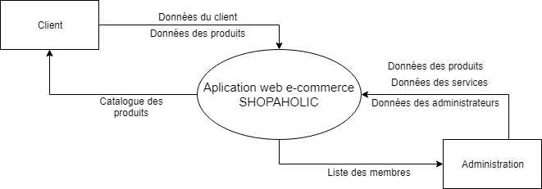

Figure 1. Diagramme de modèle contextuelle

## IV.2. Modèles d’intéractions :

La modélisation de l’interaction de l’utilisateur est importante car elle permet d’identifier les besoins des utilisateurs.

Le système de modélisation à interaction du système information souligne les problèmes de communication qui peuvent survenir.

L’interaction des composants de modélisation aide les développeurs pour comprendre si la structure de système proposée est susceptible de fournir les performances et la fiabilité du système requis.

Cette partie couvre deux approches connexes de la modélisation de l’interaction :

• Modélisation des cas d’utilisation, qui est utilisée pour modéliser les interactions entre un système et des acteurs externes (utilisateurs ou autres systèmes).

• Diagrammes de séquence, qui sont utilisés pour modéliser les interactions entre les composants du système, bien que des agents externes puissent également être inclus.

#### IV.2.1. Diagrammes de cas d’utilisation :

Un diagramme de cas d'utilisation capture le comportement d'un système, d'un sous-système, d'une classe ou d'un composant tel qu'un utilisateur extérieur le voit. Il scinde la fonctionnalité du système en unités cohérentes, les cas d'utilisation, ayant un sens pour les acteurs. Les cas d'utilisation permettent d'exprimer le besoin des utilisateurs d'un système, ils sont donc une vision orientée utilisateur de ce besoin au contraire d'une vision informatique.

Dans notre application, les diagrammes des cas d’utilisation sont présentées en trois gestions :

* Gestion des boutiques.
* Gestion des services.
* Administration.

##### IV.2.1.1. Diagramme du cas “ Gestion des boutiques”



Figure 2. Diagramme de cas d’utilisation « gestion des boutiques »

##### IV.2.1.2. Diagramme de cas d’utilisation “gestion des services”



Figure 3. Diagramme de cas d’utilisation « gestion des services »

##### IV.2.1.3. Diagramme des cas d’utilisation « Administration »



Figure 4. Diagramme de cas d’utilisation « Administration »

##### IV.2.1.4. Diagramme de cas d’utilisation global



Figure 5. Diagramme de cas d’utilisation global

#### IV.2.2. Diagrammes de séquence :

Les diagrammes de séquences permettent de décrire COMMENT les éléments du système interagissent entre eux et avec les acteurs :

* Les objets au coeur d’un système interagissent en s’échangent des messages.
* Les acteurs interagissent avec le système au moyen d’IHM (Interfaces Homme-Machine).

Nous avons réaliser les diagrammes de séquence des principaux cas d’utilisation :

##### IV.2.2.1. Diagramme de séquence “Authentification”



Figure 6. Diagramme de séquence « authentification »

##### IV.2.2.2. Diagramme de séquence « Rechercher un produit »

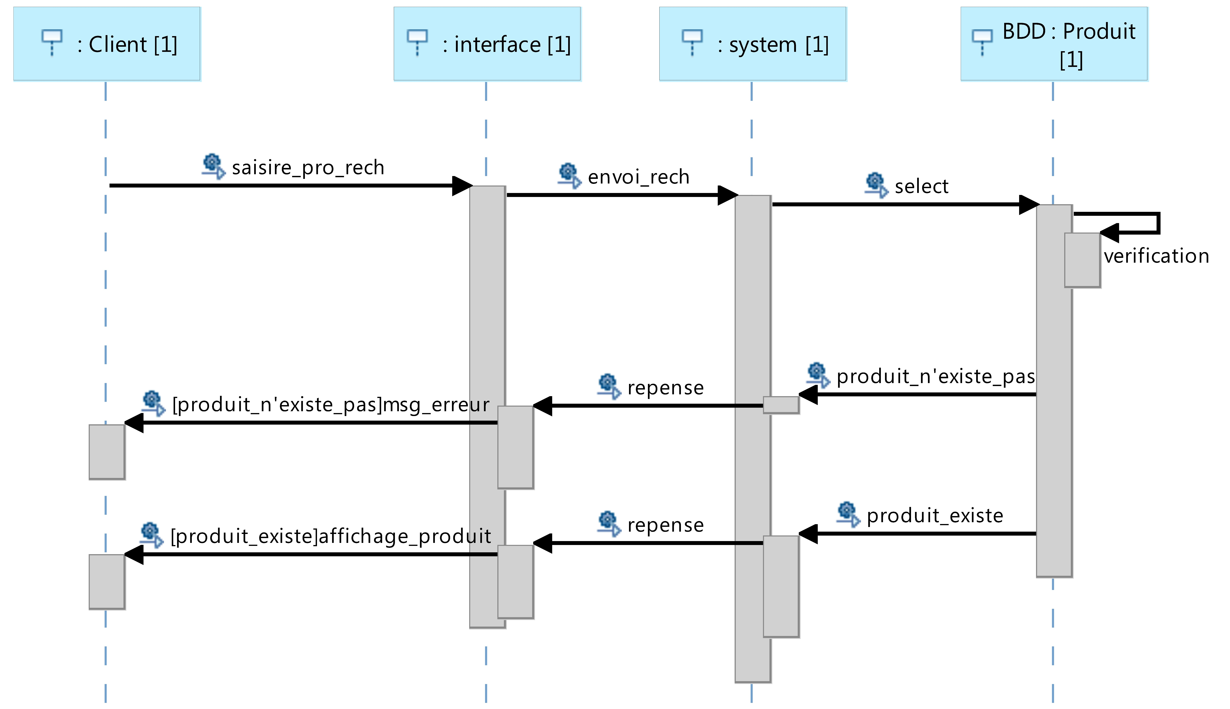

Figure 7. Diagramme de séquence « rechercher un produit »

##### IV.2.2.3. Diagramme de séquence « vérifier stock »

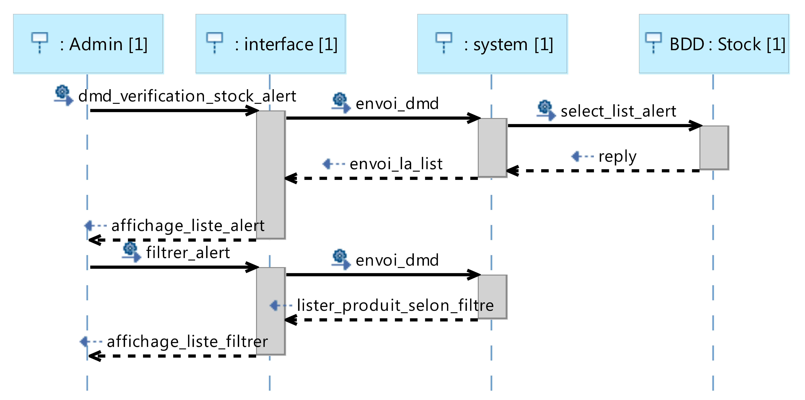

Figure 8. Diagramme de séquence « vérifier stock »

##### IV.2.2.4. Diagramme de séquence « ajouter service »

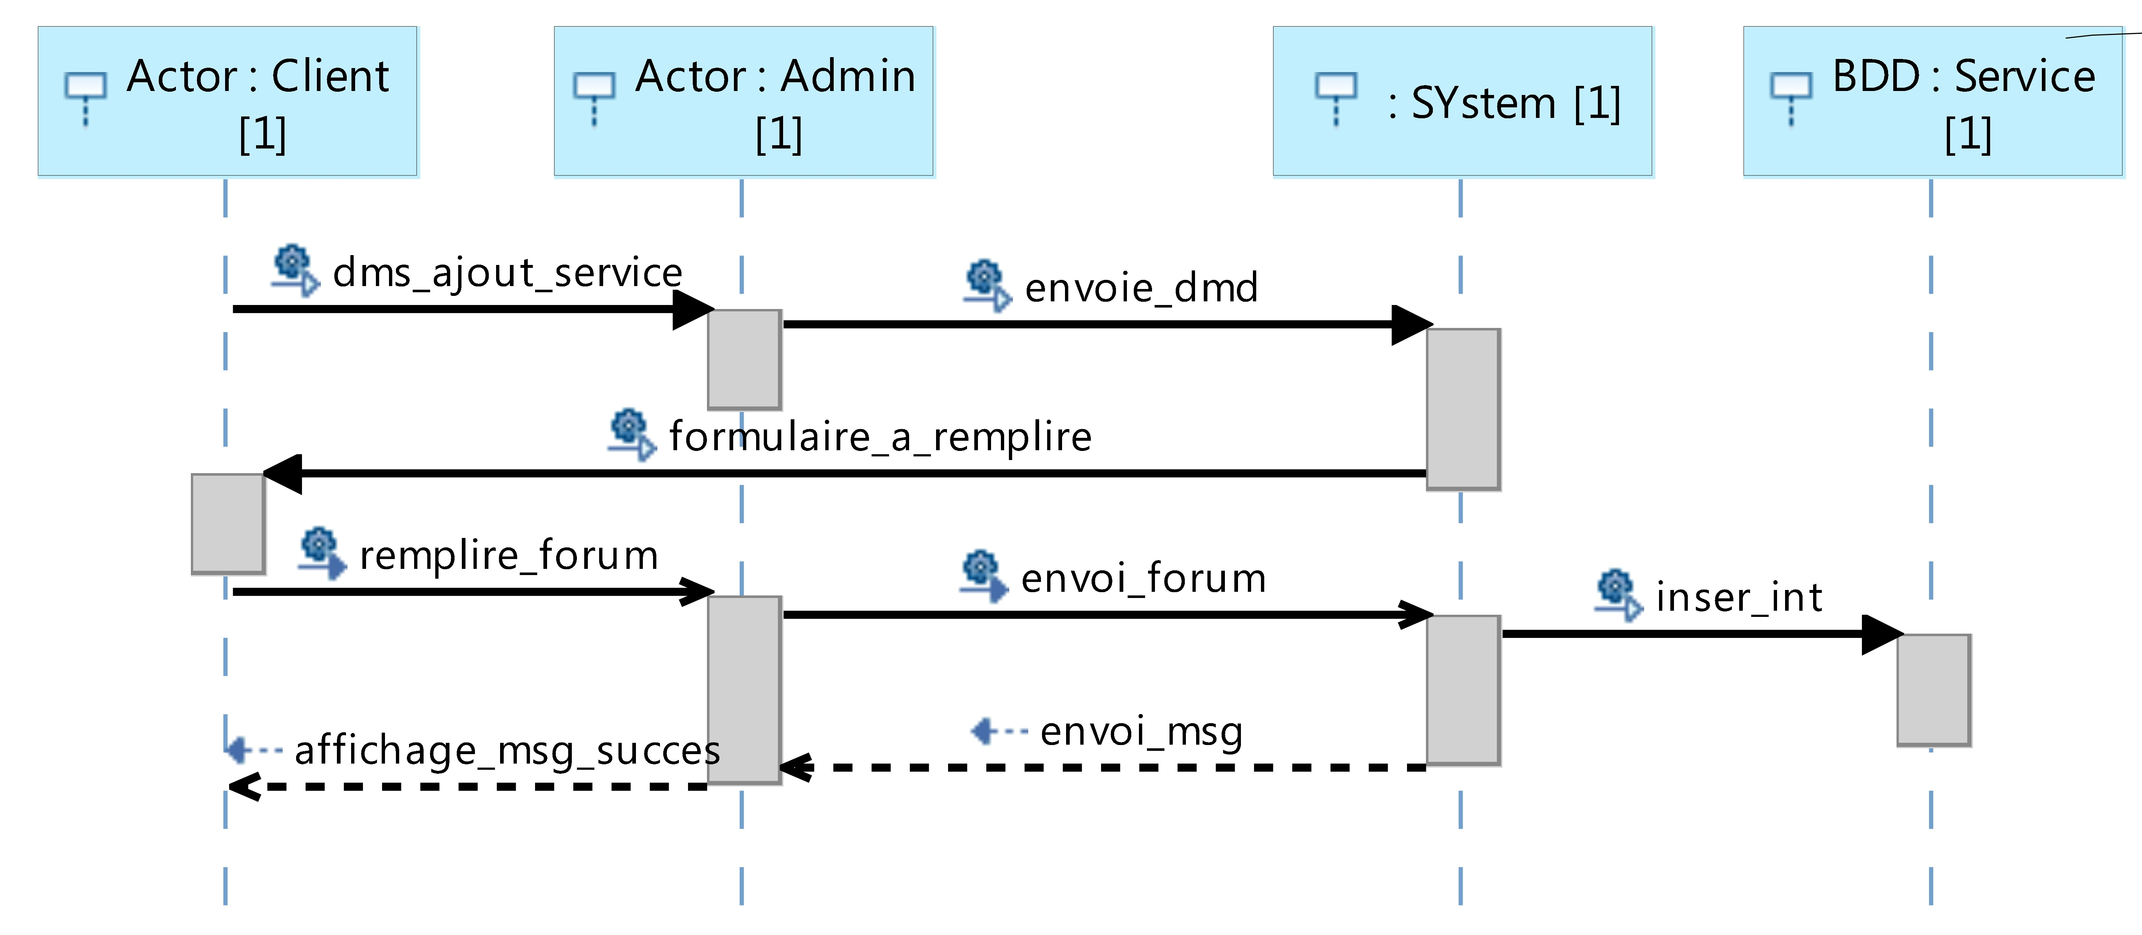

Figure 9. Diagramme de séquence « ajouter service »

##### IV.2.2.5. Diagramme de séquence « supprimer du panier »

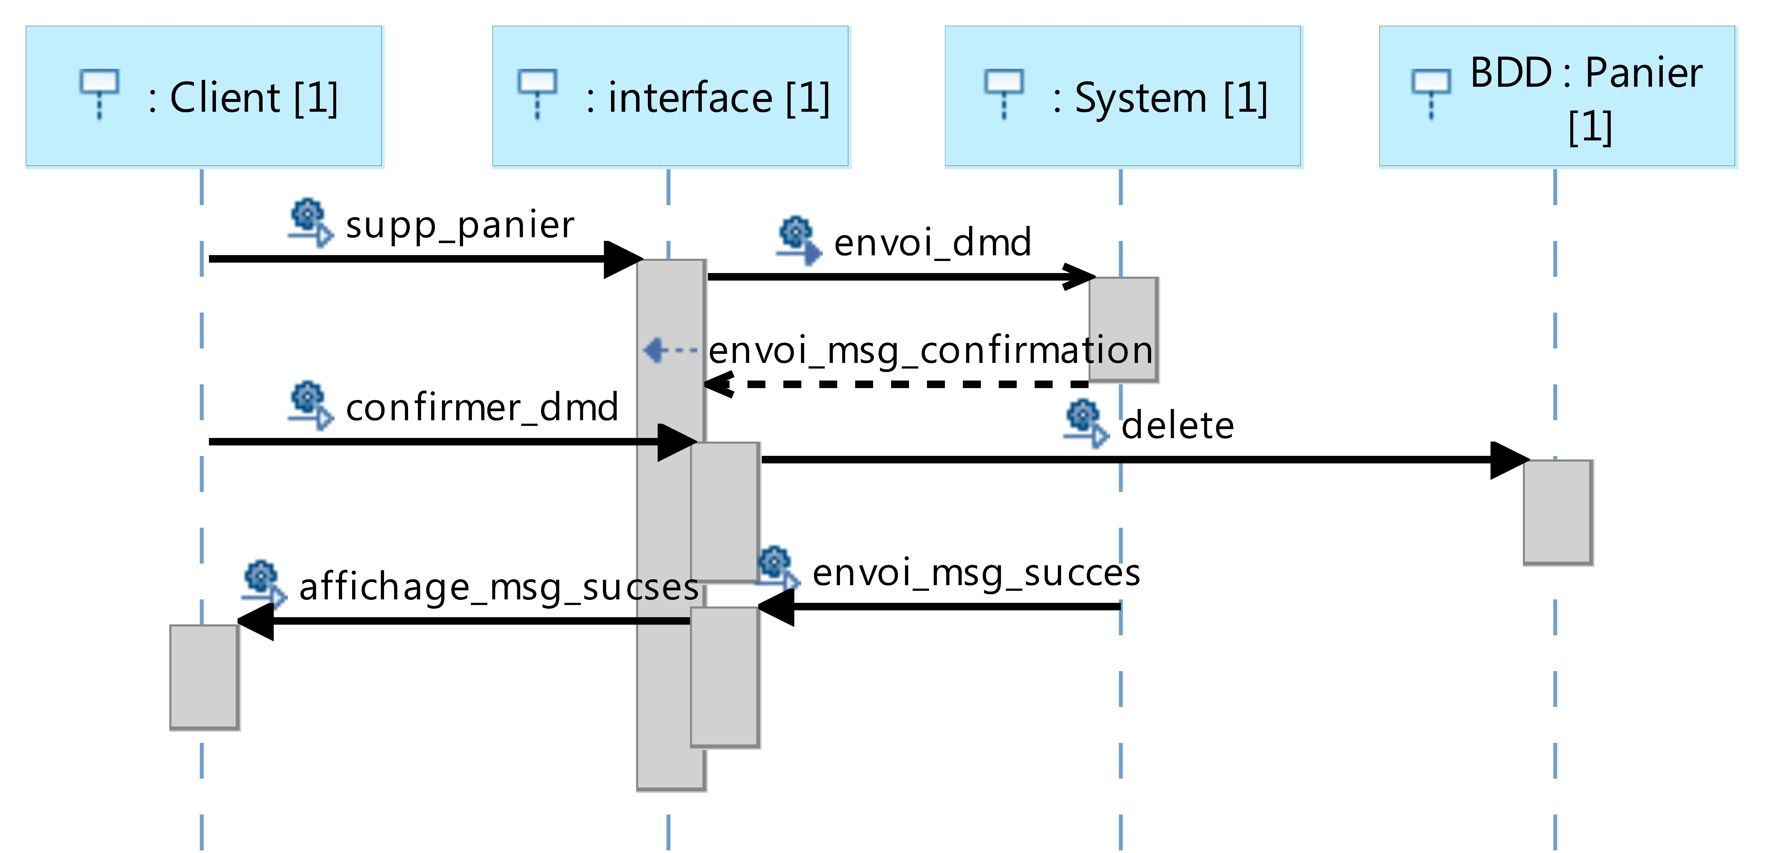

Figure 10. Diagramme de séquence « supprimer du panier »

##### IV.2.2.6. Diagramme de séquence « passer une commande »



Figure 11. Diagramme de séquence « passer une commande »

##### IV.2.2.7. Diagramme de séquence « changer état commande »

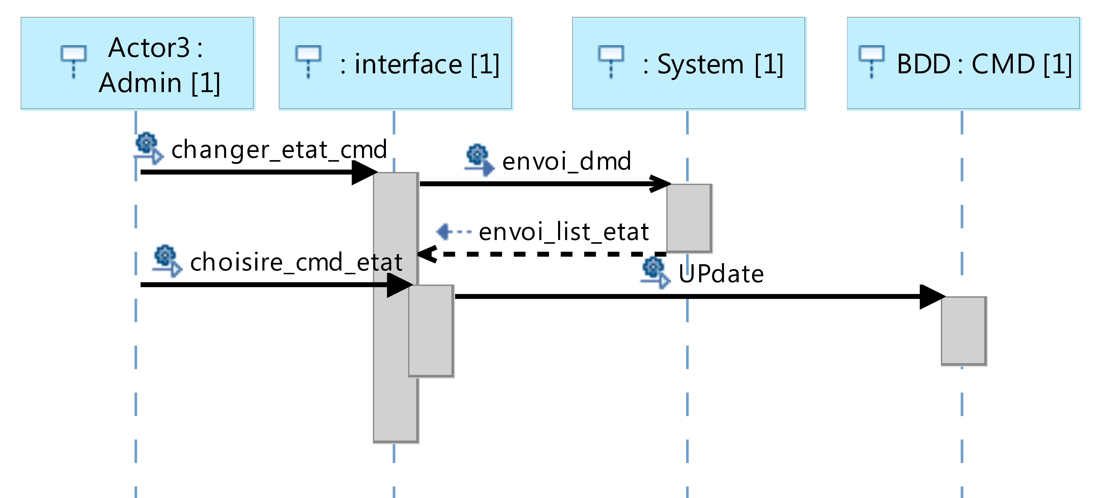

Figure 12. Diagramme de séquence « changer état commande »

##### IV.2.2.8. Diagramme de séquence « payer une commande »

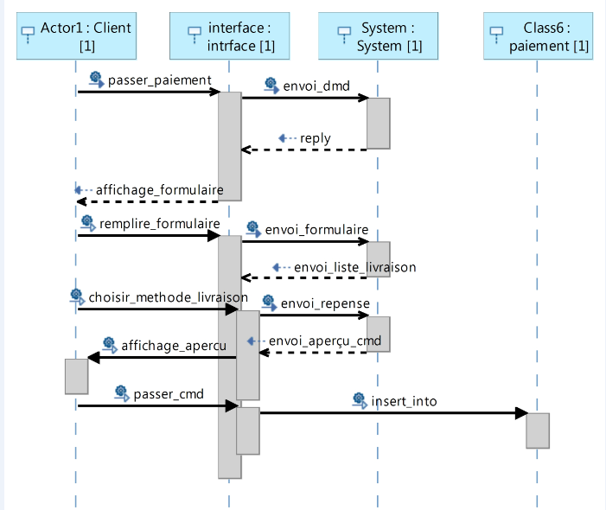

Figure 13. Diagramme de séquence « payer une commande »

## IV.3. Modéles structurelles :

#### IV.3.1. Diagramme de classes d’analyse :

Les diagrammes de classes permettent de spécifier la structure et les liens entre les objets dont le système est composé : ils spécifie QUI sera à l’oeuvre dans le système pour réaliser ses fonctionnalités.

Les entités et leurs associations de notre système sont présentés par ce diagramme de classe d’analyse :

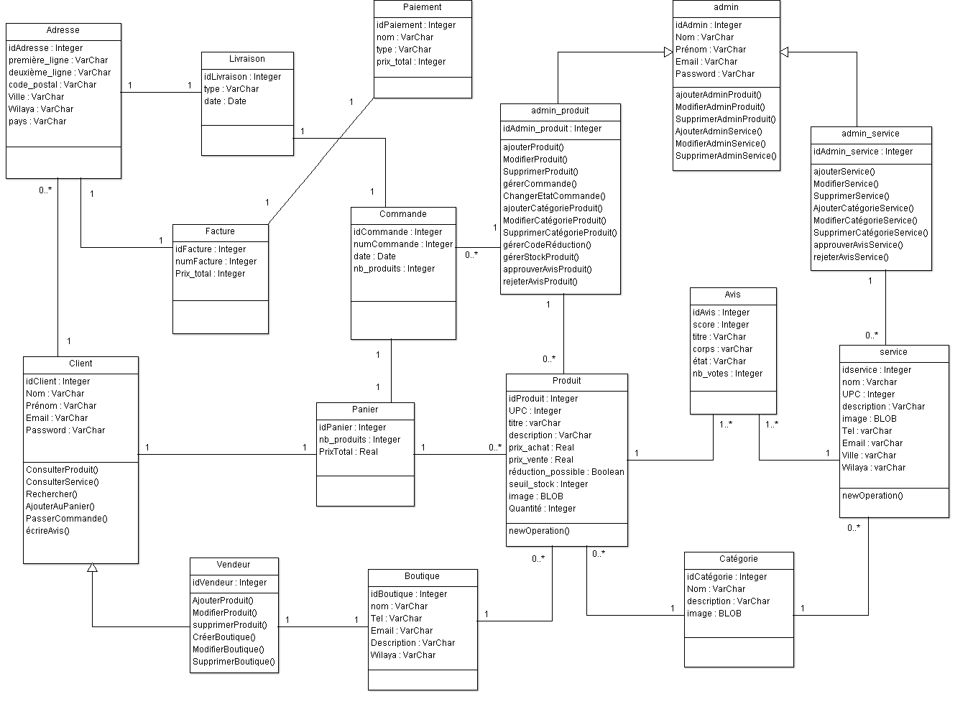

Figure 14. Diagramme de classes d’analyse

## IV.4. Modèles comportementaux :

Les diagrammes d’états et d’activités décrivent le comportement complet du système ou d’un composant du système (classe) à la différence des diagrammes d’interactions ou de séquence qui décrivent le cas (scénarios).

#### IV.4.1. Diagrammes d’état et transition:

##### IV.4.1.1. Diagramme d’état et transition “Produit”

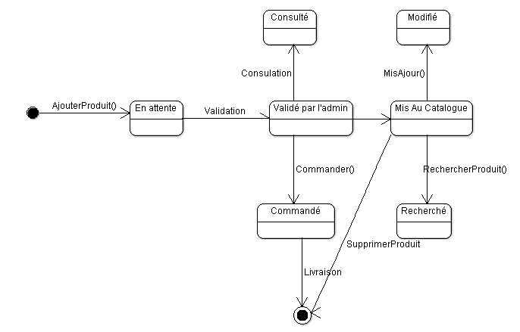

Figure 15. Diagramme d’état et transition « Produit »

##### IV.4.1.2. Diagramme d’état et transition « Panier »

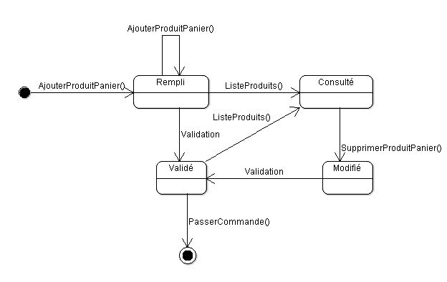

Figure 16. Diagramme d’état et transition « Panier »

##### IV.4.1.3. Diagramme d’état et transition « Commande »

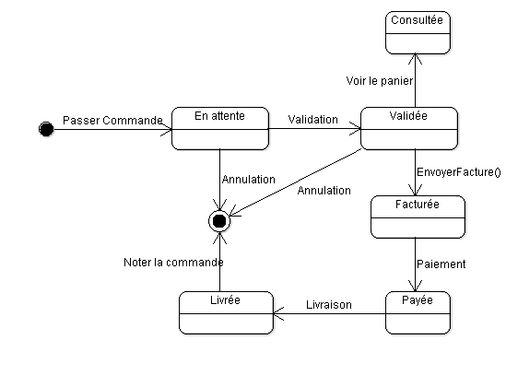

Figure 17. Diagramme d’état et transition « Commande »

##### IV.4.1.4. Diagramme d’état et transition « Facture »

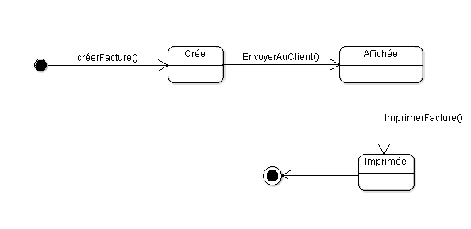

Figure 18. Diagramme d’état et transition « Facture »

#### IV.4.2. Diagrammes d’activité :

Les diagrammes d'activités permettent de mettre l'accent sur les traitements. Ils sont donc particulièrement adaptés à la modélisation du cheminement de flots de contrôle et de flots de données. Ils permettent ainsi de représenter graphiquement le comportement d'une méthode ou le déroulement d'un cas d'utilisation.

##### IV.4.2.1. Diagramme d’activité “Authentification”

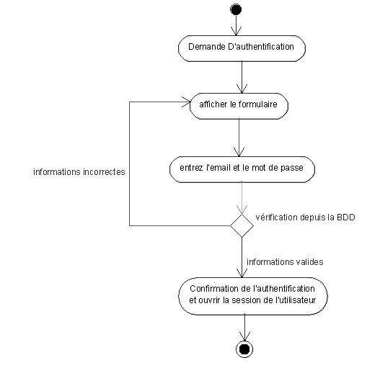

Figure 19. Diagramme d’activité « Authentification »

##### IV.4.2.2. Diagramme d’activité « Gestion des boutiques »

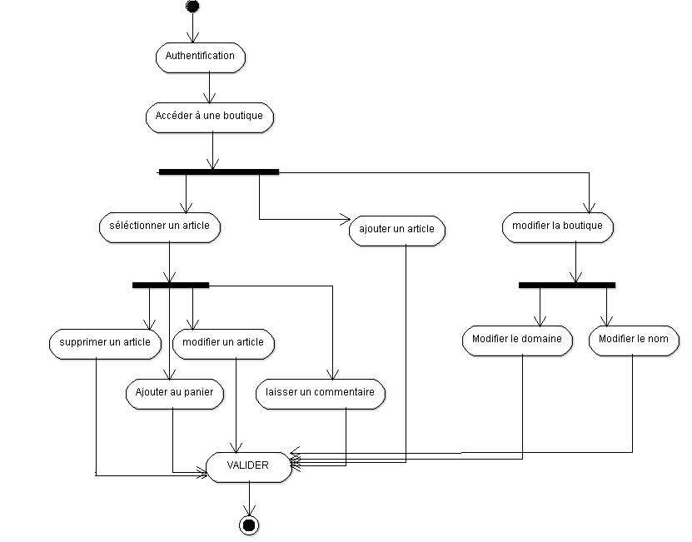

Figure 20. Diagramme d’activité «Gestion d’une boutique »

##### IV.4.2.3. Diagramme d’activité « Inscription d’un visiteur»

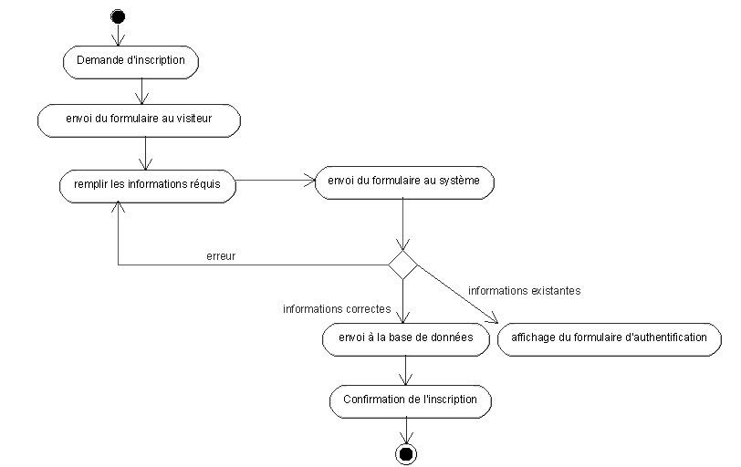

Figure 21. Diagramme d’activité « Inscription d’un visiteur »

##### IV.4.2.4. Diagramme d’activité « Recherche »

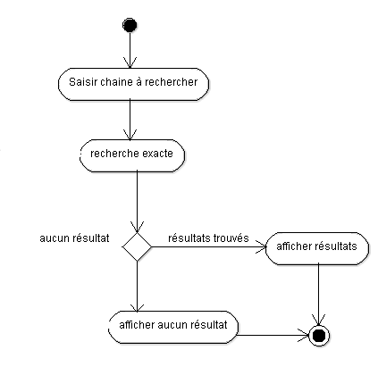

Figure 22. Diagramme d’activité « Recherche »

# Conclusion

L'étude préalable appelée techniquement ingénierie des exigences ou analyse et spécification des besoins, constitue une phase capitale dans le cas où toute la suite du projet dépend d'elle, elle doit être faite avec beaucoup de rigueur et plus d'attention pour que le projet réussisse avec un grand succès.

Dans ce rapport, on a exposé graphiquement les exigences de notre système en établissant des diagrammes d’analyse des besoins.

Après avoir fixé nos objectifs, nous enchaînons par la suite la partie conception de notre projet.